目 录

[摘 要] 3

[关键词] 3

引言 3

1 平台简介 3

1.1开发工具的介绍 3

1.2开发环境Visual Studio 2017 4

1.3插件Android SDK 4

2 可行性分析 4

2.1 技术可行性 4

2.2 经济可行性 4

2.3 技术可行性 4

2.4 操作可行性 4

2.5 法律可行性 5

3 需求分析 5

3.1 游戏需求分析 5

3.2 游戏功能 5

3.2.1 游戏大厅功能划分 5

3.2.2 游戏内内容功能划分 5

3.3 游戏性能需求 5

3.3.1 时间特性要求 5

3.3.2 灵活性 5

3.4 运行环境规定 5

4 程序数据的设计与实现 5

4.1 设计目的 5

4.2 数据类设计 5

4.2.1 概念模型设计 5

4.2.2 逻辑模型设计 5

5 游戏程序的设计与实现 5

5.1 游戏的整体设计 5

5.2 程序模块的设计 5

5.1.1 游戏大厅（主界面）模块的设计 5

5.1.2 游戏内容模块的设计 5

5.3 程序的实现 5

5.3.1 游戏大厅主界面 5

5.3.2 皮肤商店界面 5

5.3.3 游戏界面 5

5.3.4 排行榜界面 5

5.3.5 游戏结束界面 6

5.3.6 游戏数据重置界面 7

5.3.7 设置 7

6 系统的测试 7

6.1 系统测试 7

6.1.1 数码产品购买网站用户界面功能测试 7

6.1.2 后台管理员管理系统功能测试 7

6.2 系统维护 8

基于Unity3D的Android手机《幻境》游戏开发

计算机科学与技术 牙运享 催传业 指导教师：赵翠芹

[摘 要] 随着手机时代的到来，越来越多的人拥有智能手机。Android系统由于其卓越的性能，在手机操作系统中占有相当大的比例。科技的迅速发展使得手机硬件以非常快的速度更新，手机游戏的市场越来越大。

本课题实现的基于Unity的Android手机幻境游戏，具有合理的游戏剧情发展安排，精心设计各种物理碰撞监视器，游戏中有多款皮肤、多种场景和金币道具的设置。游戏设计采用Unity3D游戏引擎，利用Visual studio 2017作为脚本编译器，开发中运用核心技术及核心代码。该游戏界面友好，酷炫，操作也十分方便，上瘾性很高，游戏的各个功能模块均已测试，能够非常稳定的运行。

[关键词] 手机游戏；跑酷类游戏；Unity3D； Android

# 引言

Unity3D是由Unity Technologies公司开发的跨平台专业游戏引擎，是如今市场上一款全面整合的专业游戏引擎，软件其编辑器可运行再window和Mac OS X 双系统下，利用其所开发的游戏可发布置window、mac、wii、iPhone、window phone 8 和Android平台。Unity游戏引擎作作为一款跨平台游戏开发工具，具有开发快速，易上手，跨平台发布，可拓展性强等特点。这里论述开发了一款跑酷类游戏，解决了屏幕自适应，UI美术资源管理，角色移动、死亡，数据的存储和读取等等设计问题，对其他类型的游戏开发具有一定的借鉴和学习参考的意义。

# 1 平台简介

## 1.1开发工具的介绍

本游戏在研发中主要运用到的工具有三个：一是Unity3D游戏引擎，可以为游戏开发者构建3D游戏、演示游戏程序和一些图形界面交互和绘制等，通过Unity的简单用户界面，玩家可以完成任何工作，二是Android SDK；这是是Unity项目能够在手机上运行的安卓软件开发工具包，是Unity项目生成Apk文件的必须品；最后一个是Visual Studio 2017 外部脚本编译器，这里也可以使用Unity内置的Mondevelop脚本编译器，用来编辑C#游戏脚本。

## 1.2开发环境Visual Studio 2017

Visual Studio 2017是微软公司退出的开发环境，是目前最流行的window平台应用程序开发环境。它支持C#、C++、VB多种语言，可以快速实现相应的功能，所写的目标代码适用于微软支持的所有平台，包括Microsoft windows、.NET Framework、.NET Compact Framework 和Microsoft Silverlight及Window Phone。特点易于使用、高效、灵活。在此设计中利用其开发Unity游戏的相关脚本。

## 1.3插件Android SDK

SDK是Software Development Kit的简称，中文名译为软件开发工具包。被广大软件开发工程师用于为特定的软件包、软件框架、硬件平台、操作系统等建立的应用软件开发工具的集合。Android SDK指的是Android专属的软件开发工具包。

# 2 可行性分析

## 2.1 技术可行性

该游戏采用的C#语言作为游戏的基础脚本，其中用到的语法、算法不是很复杂，对c#语言的掌握已经有一定的高度，且可找到对应的资料，对引擎平台的熟练度也有一定的掌握，因此在技术层面上开发该游戏是可行的。

## 2.2 经济可行性

开发该游戏的软硬件自己已经都有，开发游戏使用的素材包插件包等也可从网上免费下载，属于单机游戏，无其他网络性消耗，所以经济上可行。

## 2.3 技术可行性

数码产品购买网站系统采用PHP语言进行编写，采用MySQL作为数据库，在Apache + PHP + MySQL + Windows10服务器上运行。除了当前数码产品购买网站的商品销售、商品管理、用户和管理员管理及商品数据的统计等基本功能的实现以外，还加入了Ajax交互式网页应用的网页开发技术，系统整体技术可行。

## 2.4 操作可行性

该游戏在手机Android 4.1及其以上的系统都可以上运行，符合当前大部分手机的操作系统，而且游戏的功能操作比较简单，界面设计人性化，玩家容易操作和良好的游戏体验。因此在操作上可行。

## 2.5 法律可行性

该游戏为自己开发，虽然游戏素材等材料是从网上获取，但这些材料都是开放的，无存在版权等侵犯问题。因此法律方面可行。

# 3 需求分析

## 3.1 游戏需求分析

现如今，人们已经越来越注重精神生活和娱乐生活，而游戏占据着其中巨大的份额，游戏不仅是一类人在使用，全人类都在玩；而好的一款游戏不仅能带来巨大利润，更能体现一个时代的发展，科技的进步。开发的这一款Android《幻经》游戏也是一款自由度很高，当下很流行的一类跑酷轻游戏，它可以在人们追求欲望的时代下，很容易的带来精神上的满足，是一款很好的放松方式游戏。

## 3.2 游戏功能

经过最初的需求分析和进行大量的了解调查，该游戏设为2D类的跑酷游戏，使用简单而又炫酷的人机交互界面，设有多个具体的小功能模块，从而增加游戏的体验和乐趣。

游戏的整体模块关系如图1所示：

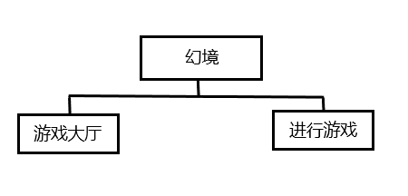

图 1 游戏整体关系图

### 3.2.1 游戏大厅功能划分

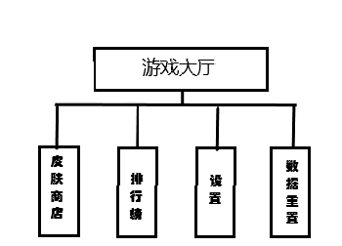

### 3.2.2 游戏内内容功能划分

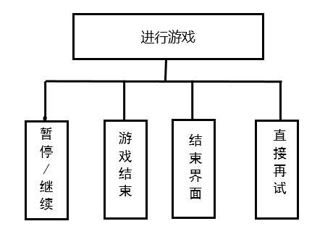

## 3.3 游戏性能需求

### 3.3.1 时间特性要求

a．响应时间：0.01″；

b．处理时间：0.01″；

c．数据传送：0.01″；

### 3.3.2 灵活性

a． 操作方式上的变化：玩家只需点击游戏屏幕左右或者游戏界面上的按键，基本无变化，灵活性中等。

b．运行环境的变化：如果游戏进行系统更新，数据也不会丢失或者无法进行游戏等情况，支持大多系统（小米系统也支持）。

## 3.4 运行环境规定

硬件环境：一部系统为Android4.1以上的智能手机，功能完好，屏幕可用。

内存：至少还有50M以上的运行内存，机身储存最低为100M，可以正常运作。

网络：可以进行联网（需下载软件安装包）。

其他：允许其他软件在本机上进行安装。

# 4 程序数据的设计与实现

## 4.1 设计目的

作为一个“正常”的游戏，一般都会有许多数据的，比如游戏玩家数据、游戏内容设计要的数据、游戏运行时产生的数据。这些数据如果没有得到好的管理，可能会造成游戏卡顿，玩家游戏体验不好，或者游戏数据的丢失造成游戏出现Bug，同样也会使得玩家游戏体验不好。更重要的是会有其他居心不好的进行游戏攻击，篡改游戏的数据，造成不必要的损失。但由于是轻版单机小游戏，所以在开发中使用了规范的数据类进行管理，不适用数据库，不然小题大做。

## 4.2 数据类设计

### 4.2.1 概念模型设计

使用一个脚本类来作为数据对象池，该对象池用来管理游戏平台的生成、钻石、人物的生成和人物皮肤皮肤、音效等，这样设计有利于我们很方便的进行管理这些需要用到的物体。在我们不用的时候就放到数据对象池中，用就取出来，也很大程度的减少了内存的消耗。

### 4.2.2 逻辑模型设计

设计管理类ManagerVars脚本的数据设计表如下

|  |  |  |  |
| --- | --- | --- | --- |
| 字段名 | 数据类型 | 长度 | 描述 |
| bgThemeSpriteList | Sprite | List数组不限长 | 随机游戏背景 |
| platfromThemeSpriteList | Sprite | List数组不限长 | 平台的随机生成 |
| commonPlatformGroup | GameObject | List数组不限长 | 通用组合平台 |
| grassPlatformGroup | GameObject | List数组不限长 | 春季组合平台 |
| winterPlatformGroup | GameObject | List数组不限长 | 冬季组合平台 |
| SkinSpriteList | Sprite | List数组不限长 | 皮肤 |
| characterSkinSpriteList | Sprite | List数组不限长 | 人物游戏时的皮肤 |
| SkinNameList | string | List数组不限长 | 皮肤名字 |
| SkinPriceList | int | List数组不限长 | 皮肤价格 |
| characterPre | GameObject | 无 | 人物预制体 |
| SkinChooseItemPre | GameObject | 无 | 皮肤预制体 |
| normalPlatformPre | GameObject | 无 | 平台预制体 |
| SpikePlatformLeft | GameObject | 无 | zuo钉子平台 |
| SpikePlatformRight | GameObject | 无 | you钉子平台 |
| deathEffect | GameObject | 无 | 死亡特效 |
| DiamondPre | GameObject | 无 | 钻石 |
| nextXPos | float | 0.554f | 下一个平台生成的X轴方向 |
| nextYPos | float | 0.645f | 下一个平台生成的Y轴方向 |

游戏数据类GameData脚本的设计如下

|  |  |  |  |
| --- | --- | --- | --- |
| 字段名 | 数据类型 | 长度 | 描述 |
| isFirstGame | bool | 无 | 是否第一次开始游戏 |
| isMusicOn | bool | 无 | 是否开启音乐 |
| bestScoreArr | int | 3 | 游戏成绩排行 |
| selectSkin | int | 不限 | 当前选择的皮肤 |
| skinUnlocked | bool | 无 | 皮肤是否解锁 |
| diamondCount | int | 不限 | 游戏总钻石数 |
|  |  |  |  |

# 5 游戏程序的设计与实现

## 5.1 游戏的整体设计

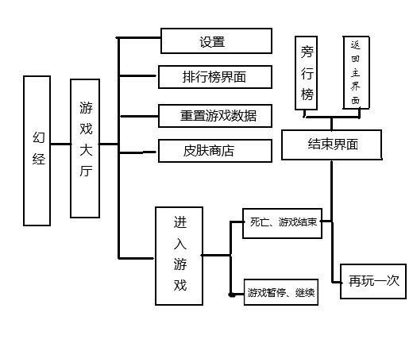

## 5.2 程序模块的设计

### 5.1.1 游戏大厅（主界面）模块的设计

### 5.1.2 游戏内容模块的设计

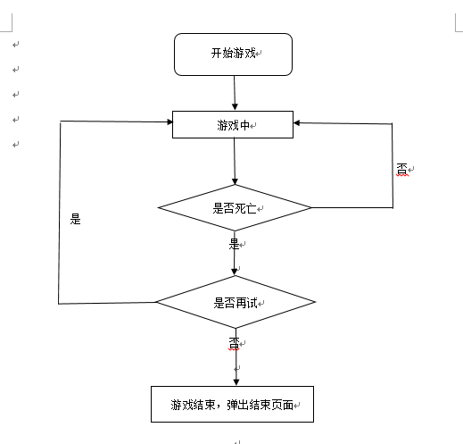

## 5.3 程序的实现

### 5.3.1 游戏大厅主界面

虚幻的主界面使用Canvas进行创建，在其Canvas下创建一个Image作为游戏主界面的背景，创建另一个Image作为Logo；创建一个空物体作为背景特效的载体，在其上添加Particle System设置为炫酷的背景特效；创建一个Image作为开始游戏的按键，设置Source Image中的图片变成开始的图标，在其身上添加Button组件，使其能有按键的点击效果；再创建一个空物体，其下创建四个Image，分别指定相应的图标，在其身上添加Button组件，分别作为皮肤商城、重置游戏数据、排行榜、设置的点击按键。

主页面如图所示：

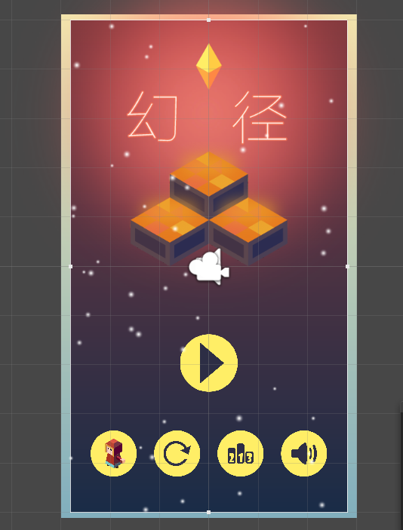

图 游戏大厅主界面

该界面对应的实现主要脚本为MainPanel如下图

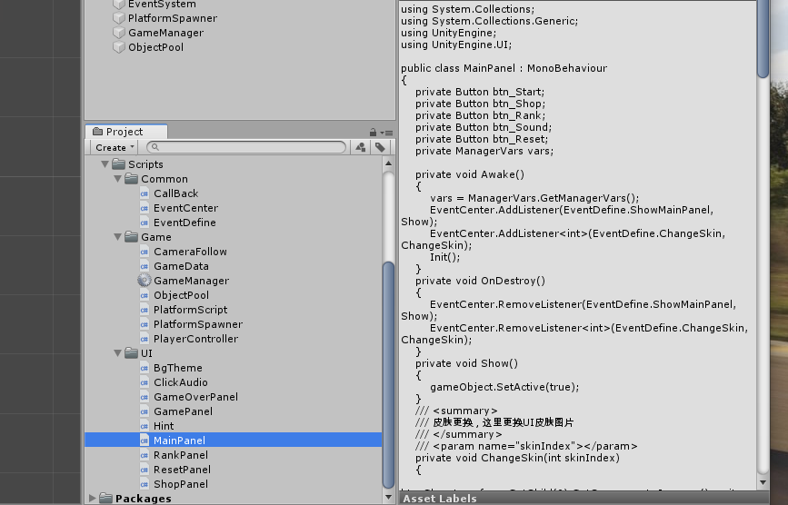

### 5.3.2 皮肤商店界面

皮肤商店的界面也同样是在Canvas下创建一个Image作为界面的背景，再左上角加一个图标作为返回游戏大厅主界面的按键，顶部加一个image作为拥有钻石数的logo,在其下面穿件一个Text显示钻石数字。中间加一个文本用来显示皮肤对应的名字；在加一个Image作为人物皮肤的显示区，在其上添加Scroll Rect 组件，使其能够有滑动效果；最下方创建两个按键，一个为购买皮肤的按键，一个作为选择皮肤进行游戏的按键，在其身上同样加上钻石的logo和文字，作为该皮肤对应的价格。

商店界面图如图所示：

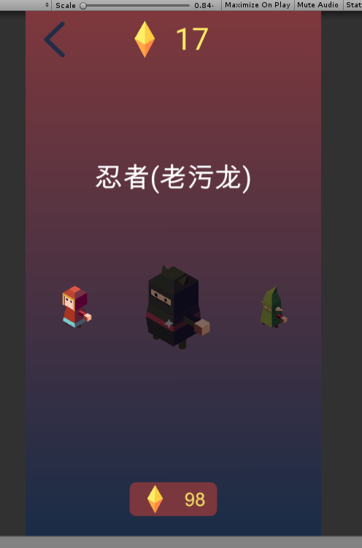

商店界面的主要支撑脚本如图

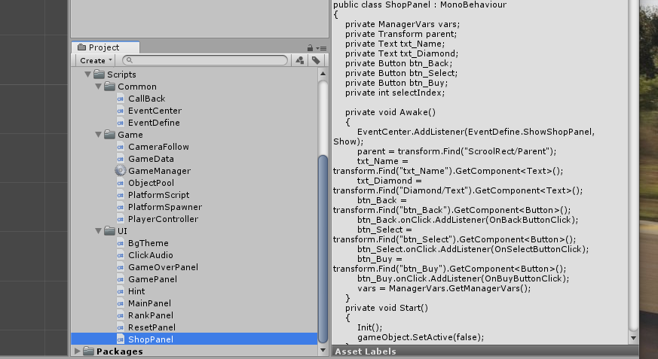

### 5.3.3 游戏界面

游戏界面的搭建非常的简单，直接也是使用一个Image作为背景，使用代码控制使其图标的设置为随机四个中的一个，这样实现游戏场景的随机，让玩家更好的游戏体验和消除审美疲劳的效果；在左顶部创建两个按键作为暂停游戏与继续游戏，它们设置为最开始继续游戏按键不显示，当按下暂停后，继续游戏按键显示，另一个隐藏。中间加一个文本作为游戏分数的显示；右顶部创建钻石logo和文本，作为本局获得钻石的数量显示。其次我们生成玩家是使用代码控制的，先把玩家做成预制物体，游戏的平台同样也作为预制物体，在生成平台之后，在平台上生成玩家人物。

游戏界面如图所示：

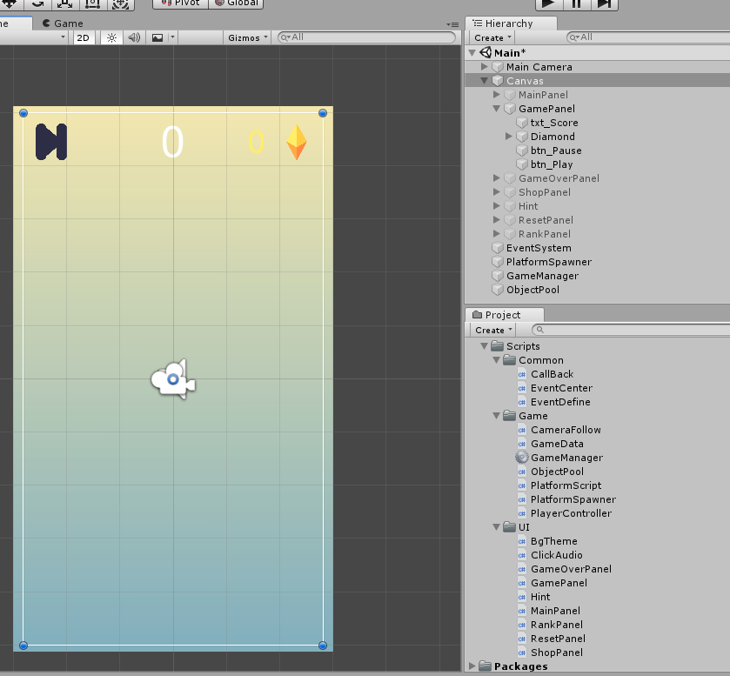

图 游戏界面

游戏界面的支撑脚本比较复杂，主要需要本界面控制的UI脚本，管理物体的对象池，平台的生成控制脚本，人物的控制脚本，UI脚本主要控制界面上所需要显示的成绩，按键的点击等；人物控制脚本作为人物的移动核心，控制人物的跳跃和判断人物是否死亡，而判断死亡有三种，第一种为没有跳到下一个平台上；第二种为撞到障碍物；第三种为移动太慢，平台掉落，人物没有支撑点。平台的生成脚本则是负责调用对象池，在界面上生成平台，而平台的生成使用随机的方式。

脚本如下图所示：

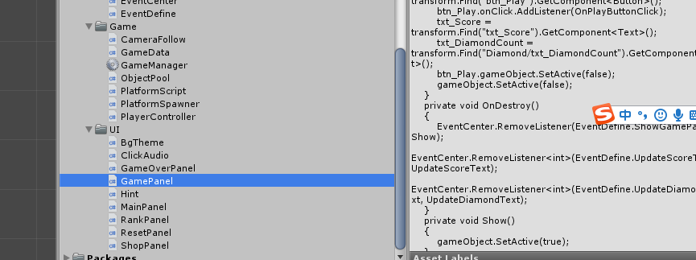

图 界面UI脚本

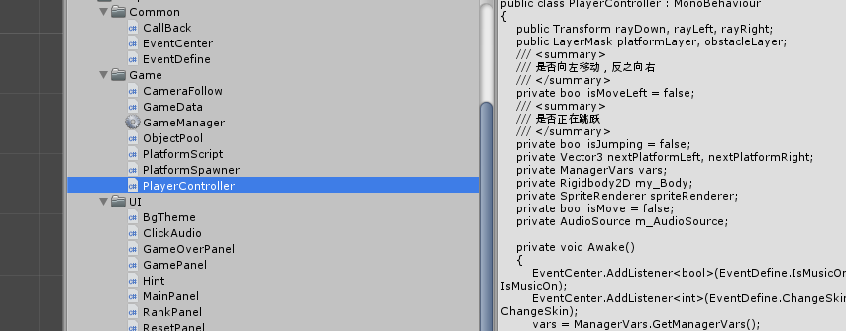

图 人物控制脚本

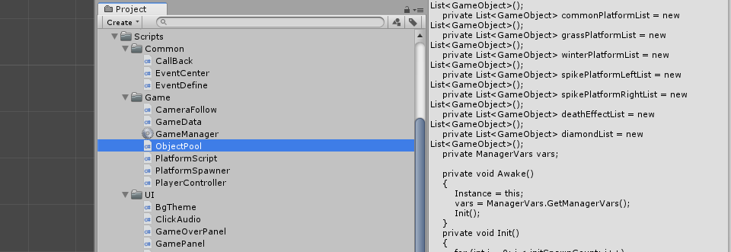

图 对象池

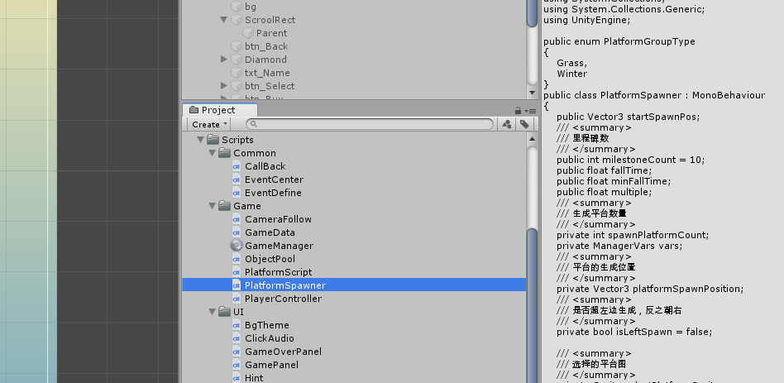

图 平台控制脚本

### 5.3.4 排行榜界面

排行榜的主要是方便玩家查看游戏的成绩，成绩的排行。

排行榜界面如所示：

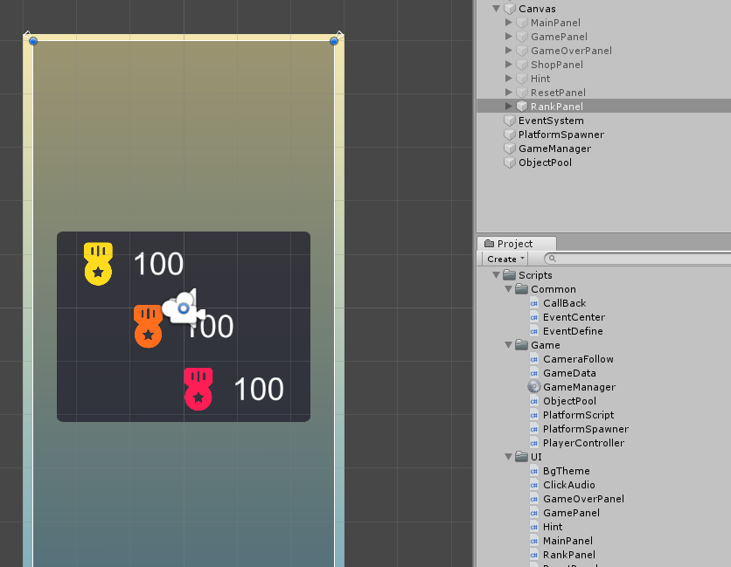

图 排行榜界面

### 5.3.5 游戏结束界面

游戏结束界面是玩家在死亡后才显示出来的界面，界面设置了本局的游戏成绩，显示历史最好的成绩，本局吃到的钻石数量，三个按键，排行榜按键、游戏主界面按键和再试一次按键，再试按键可以直接在进行一次游戏；同时设计了一个小细节，如果本局为最高分则显示NEW字样。

游戏结束界面如图所示：

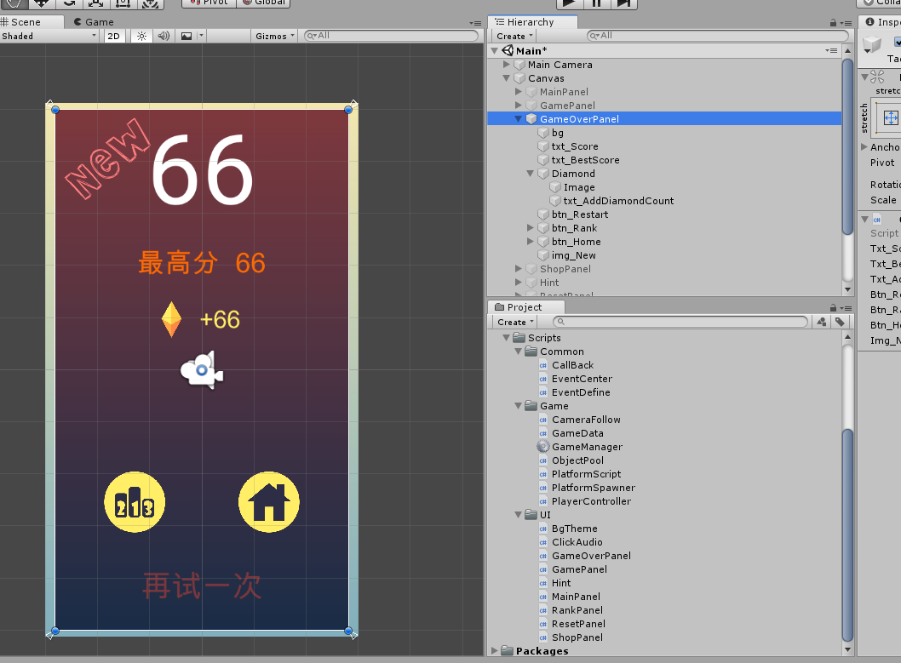

图 游戏结束界面

游戏结束的支撑脚本为GameOverPanel，用来调用游戏数据的脚本，显示UI上的数据和按键的点击事件。

脚本如图所示：

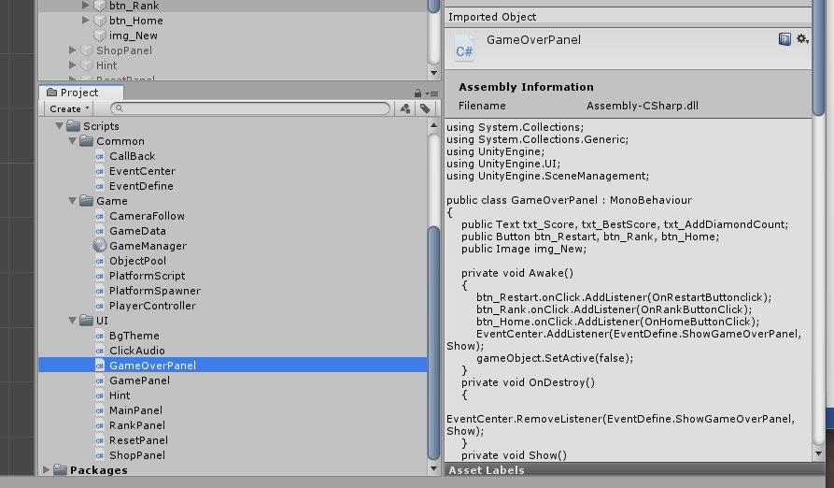

图 GameOverPanel脚本图

### 5.3.6 游戏数据重置界面

游戏的重置界面也很简洁，只是一个背景图和两个按键组成，用来给玩家重置游戏的数据，相当于最开始安装游戏的成效，方便灵活。

游戏数据的重置界面如图所示：

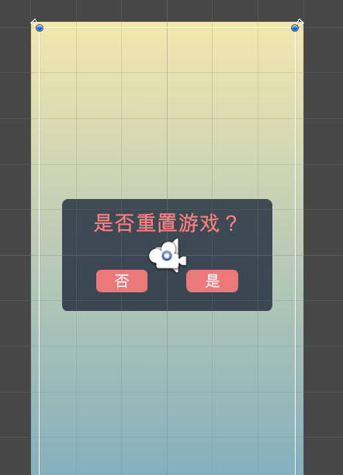

图 游戏数据重置界面

### 5.3.7 设置

一开始默认为声音音效开启的，玩家可以根据自身的喜好更改设置，保证更舒适的体验。

# 6 游戏的测试

## 6.1 游戏测试

在开发幻经游戏中，在写完并实现一个重要的功能函数和模块后，会编译运行检测游戏，查看是否存在漏洞和Bug。在游戏全部搭建完毕之后，进行了多次的模块单元、整体测试，设置了测试用例针对性的测试了多款不同Android版本的手机，完善了游戏的稳定和提高其质量。

### 6.1.1 虚幻界面UI显示、按键测试

进入游戏后，多次测试了按键的效果，和预期的结果都一致，没有错误和漏洞。

### 6.1.2 游戏内容测试

进行许多次试玩测试，游戏都能按照预期的结果稳定运行，能够正常触发死亡，特效，音效和游戏数据的显示。

## 6.2 系统维护

游戏在一些手机中过久不使用，也许会出现进不去游戏或数据上的丢失，出现bug，这会使得游戏的体验非常的差，形成不好的影响；一旦出现类似的状况，可以进行重新下载游戏安装或者更新游戏。

参考文献：

[1] 李军国，吴昊，郭晓燕.软件工程案例教程：清华大学出版社，2019.2：18-29.